一、K线图发展简介
- Ｋ线图最早是日本德川幕府时代大阪的米商用来记录当时一天、一周或一月中米价涨跌行情的图示法，后被引入股市、外汇等市场！
- Ｋ线图有直观、立体感强、携带信息量大的特点，蕴涵着丰富的东方哲学思想，能充分显示股价趋势的强弱、买卖双方力量平衡的变化，预测后市走向较准确，现在许多金融市场分析系统应用较多的技术分析手段 ！
二、K线图入门
1、一个K线的认识：
日K线是根据股价(指数)一天的走势中形成的四个价位即：开盘价，收盘价，最高价，最低价绘制而成的
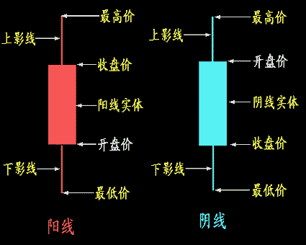
2、K线图的分类
①按周期分：日K线,周K线，月K线，年K线
60、30、15、10、5、1分钟K线
②根据开盘价与收盘价的波动范围分：极阴、极阳，小阴、小阳，中阴中阳和大阴、大阳等线型 ，如图

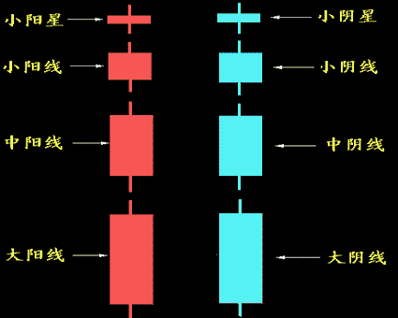

常见还有：

锤仔线：


同时线：
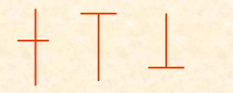

三、常见K线图组合及其意义
1、黎明之星（早晨之星）----买入信号
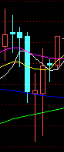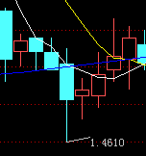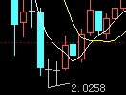
结构：由三个K线组合，左边一根阴线，中间是星结构的主体部
分，右边是一根阳线。
如果中间是十字星、锤体等特殊的星体结构，作用更加强
烈。特别出现在下跌低位位置时效果更好。

2、黄昏之星-----卖出信号
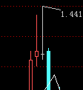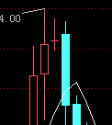
结构：由三个K线组合，左边一根阳线，中间是星结构的主体部
分，右边是一根阴线。
如果中间是十字星、锤体等特殊的星体结构，作用更加强
烈。特 别出现在上升高位位置时效果更好。

3、曙光初现-----买入信号：
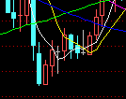
结构：在下跌趋势中，一条低开的中阳线，收至前一阴线实体的中部。
在下跌的过程中反弹出经常会出现这种信号，所以这个信号在一轮急跌后出现作用更为明显。

4、乌云盖顶----卖出信号：
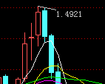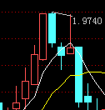
结构：在下跌趋势中，一条高开的中阴线，收至前一阳线实体的中部。

5、底部孕线----买入信号：
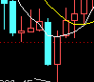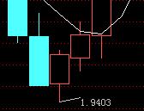
结构：下跌趋势中，一条K线实体的上下均未超出上一K线实体的幅度。
-------至于第二条K线是阴线或阳线，是无关紧要的；如果第二条K线是特殊的线形，如十字星等，作用更加剧烈。

6、顶部孕线------卖出信号：
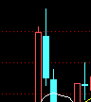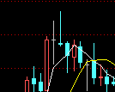
结构：在上升跌趋势中，一条K线实体的上下均未超出上一K线实体的幅度。
------第二条K线是阴线或阳线，是无关紧要的；如果第二条K线是特殊的线形，如十字星等，作用更加剧烈。
7、拥抱线（阳包阴）-----买入信号：
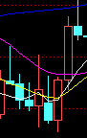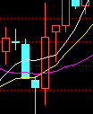
结构：由两条K线组成，在下跌趋势中，后一根阳线实体将前一根K线实实完全包住，前一根K线也可以是小阳体。
-------如果前一根K线是特殊线形，效果更好！

8、死亡拥抱（阴包阳）------卖出信号：
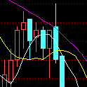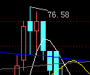
结构：在是升趋势中，后一根阴线将前一根K线完全包容，前一根可以是小阳线，也可以是小阴线。

9、双针探底（双底）-----买入信号：
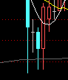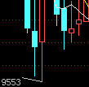
结构：在跌势中，相近或相近的两根K线最低价相同，中间相隔几根K线，效果更好！
--------作为主体的两根K线，可以是一阴一阳，也可以是全部是阴线或阳线，如果第二根是阴线，要求有较长下影线。

10、双顶-----卖出信号：
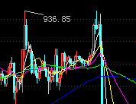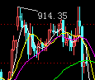
结构：在升势中，相近或相近的两根K线最高价相同，中间相隔几根K线，效果更好！
--------作为主体的两根K线，可以是一阴一阳，也可以是全部是阴线或阳线，如果第二根是阳线，一般要求上影线不能太短。

